图书馆读者证绑定操作指南
1.首次登录校园网网上办事大厅请先激活：在学校主页（https://www.fmmu.edu.cn）右侧快速导航栏点击“网上办事大厅”。
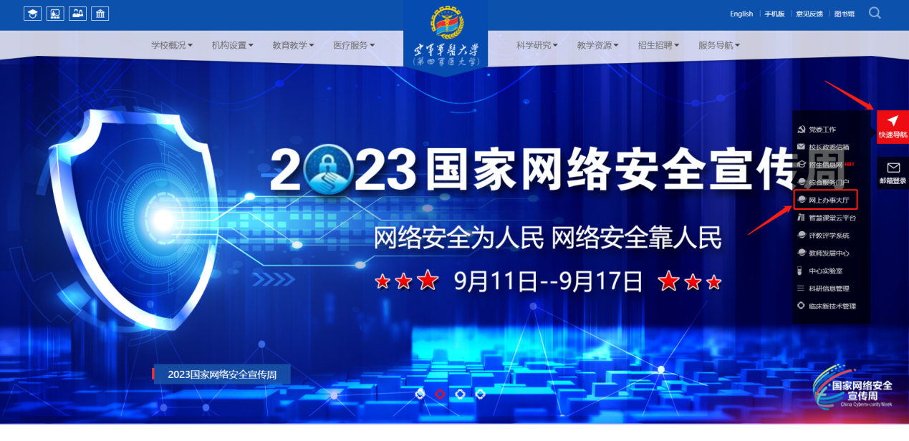
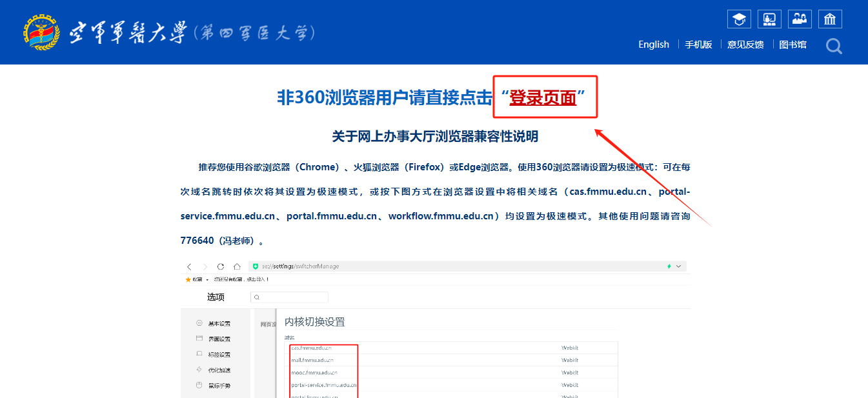
点击登录按钮下方的“激活账号”进行激活。
2.激活后登录网上办事大厅，在服务中心选择“图书馆读者证绑定”。
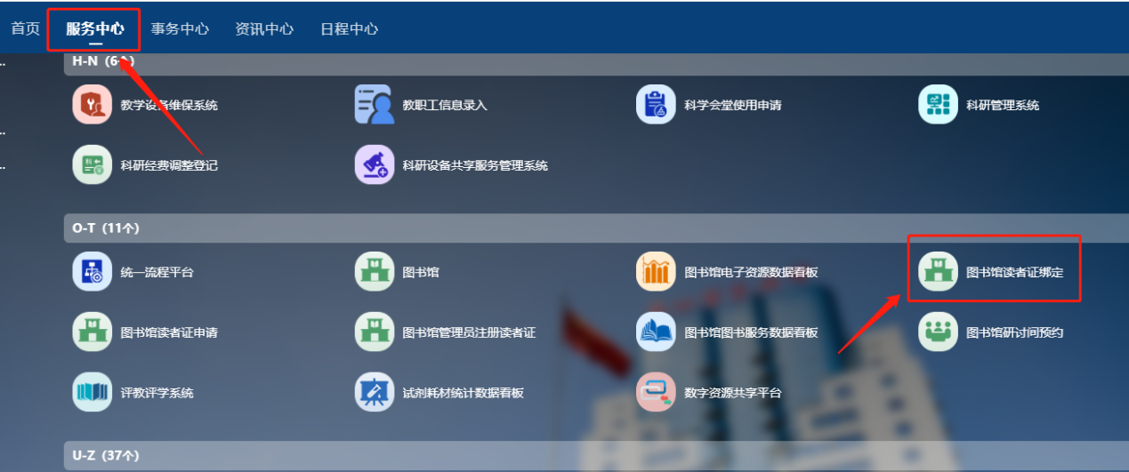
3.点击右上角“立即申请”，在表单填写页面确认个人信息无误后填写读者证号，点击右上角“正式提交”即可。
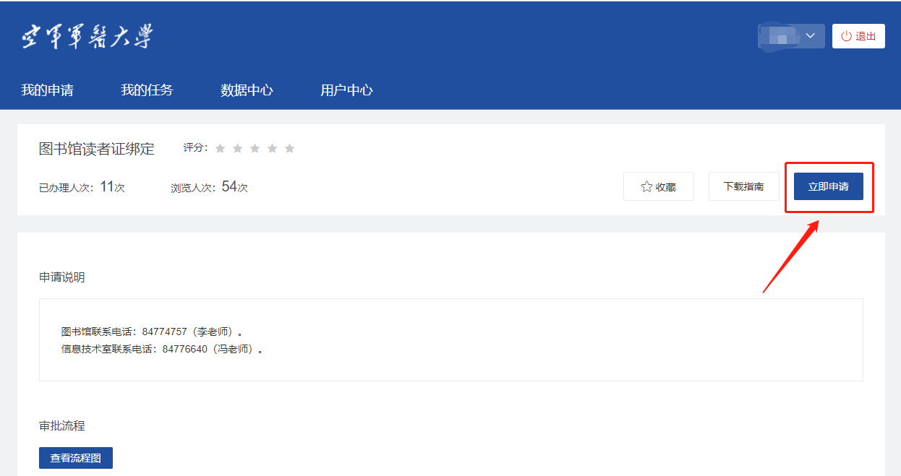
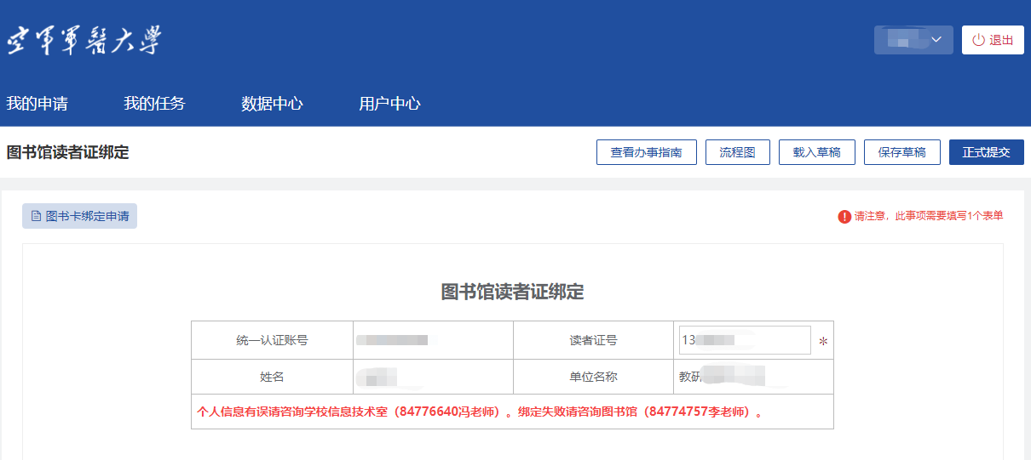
4.绑定成功后，等待半个小时完成信息同步，用户即可通过网上办事大厅服务中心直接访问图书管理系统。
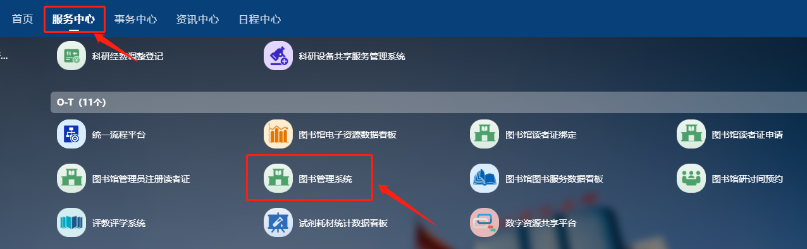
5.若出现以下提示，请咨询图书馆（84774757李老师）。
（1）您的读者证已被绑定。
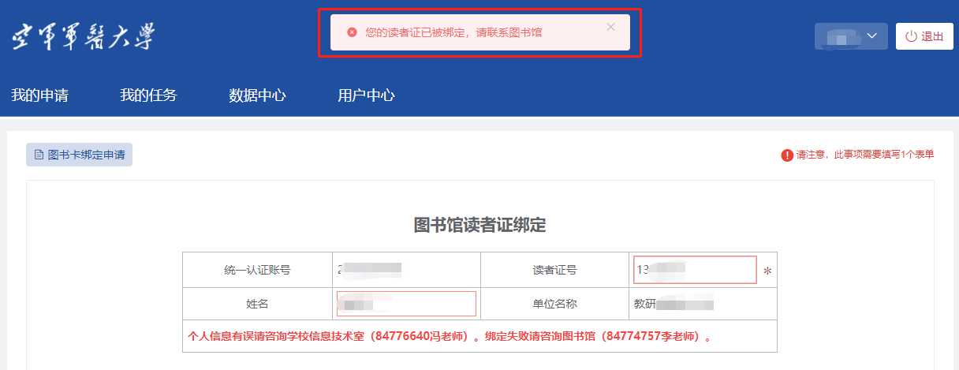
（2）当前读者证不存在。
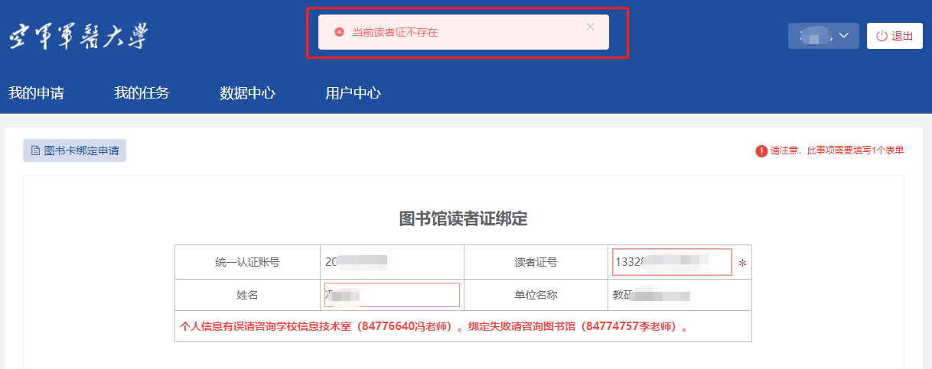
（3）统一认证账号与读者证姓名不匹配。
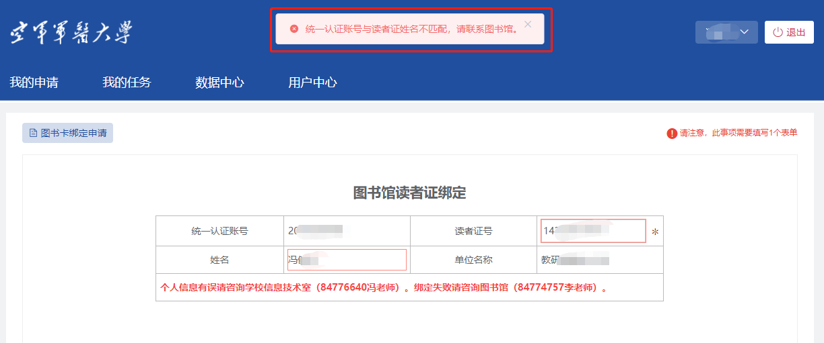
（4）该读者证存在欠费，请联系图书馆线下办理。
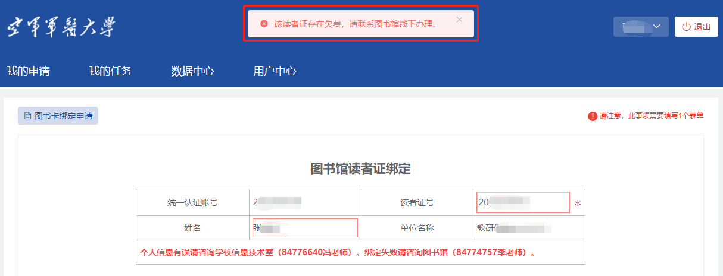
在线绑定操作问题请咨询信息技术室84776640/18066893159（冯老师）,其他问题请咨询图书馆84774757（李老师）。

